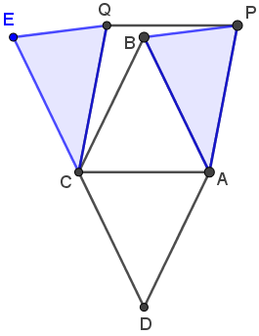**3.** על האלכסון AC של המעוין ABCD בונים מקבילית APQC כך שהנקודה B נמצאת בתוכה, והצלע AP שווה לצלע המעוין. הוכיחו כי B היא נקודת מפגש הגבהים של DPQ.

**פתרון**. נזיז את משולש BAP ללא סיבוב, כך שנקודה A תעבור לנקודה C. היות ו‑APQC מקבילית, אז P יעבור ל-Q, ו-B תעבור לנקודה שתסומן E. אז מעגל  שמרכזו C ורדיוסו שווה לצלע המעוין עובר דרך D, B, Q ו-E. הקטע EC מקביל ל‑AB שמקביל ל-CD, לכן E נמצא על הישר CD. לכן ED הוא קוטר של  ולכן הזווית EQD ישרה.

לכן DQ מאונך ל-EQ שמקביל ל‑BP הרי הם הזזה מקבילה אחד של השני. כלומר במשולש DPQ הגובה מ-P עובר דרך B, ובאופן דומה גם הגובה מ-Q.

**הערה.** ברור גם שהגובה מ-D הוא BD, כי במעוין האלכסונים מאונכים, אבל מספיק שני גבהים, הרי הגבהים במשולש נפגשים בנקודה אחת.